# CHAT 数字逻辑设计Project实验报告

* **项目人员**

2012011269 成昆 计22

2012011294 袁源 计22

* **项目介绍**

我们的项目是用FPGA实现聊天工具的功能，聊天的双方可以通过两个实验箱连线沟通，类似于微机平台上的QQ。双方可以在屏幕上输入英文小写字母，英文大写字母，部分标点符号以及汉字。

* **总体设计思路**

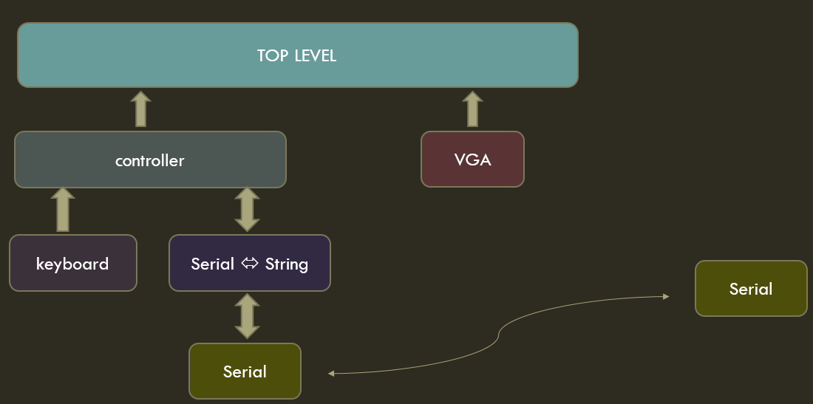

顶层设计：CHAT.VHD：包含了下层的CONTROLLER和VGA输出控制，以及所有的存储（英文字母大小写和汉字字库）。几乎都是用COMPONENT与PORT MAP组织的。

CONTROLLER：控制了键盘与串口，并且实现了聊天工具的内部逻辑功能。

1. 从键盘接受一串八位的按键信息，以及对应的时钟信号，并据此分析出要输入的字符，将对应的字符编码发给串口和VGA显示。
2. 从串口接受字符编码，添加进目前的显示结构体中，最后发给VGA显示模块。
3. 接受键盘和串口来的字符，对目前的显示串做相应的处理（添加到末尾、末尾删除、发送到上一行等等），并将STANDARD WINDOW结构体发给VGA。

SERIALTOSTRING：把串口发来的数据整合成字符串。

SERIAL：与对方的串口通信，收发数据。

VGA：将传进来的STANDARD WINDOW结构体中的各个字符显示在屏幕上。

* **关键技术分析**

1. 串口的调试与收发。需要注意时钟同步和校验等问题，由于使用计数器分频，波特率不稳，串口调试精灵软件较难收到或发送同频率信息。后改成直接在两个箱子间调试。
2. 每次发送为一串数据，本实验采用固定长度收发。
3. 控制单元需要同时接受键盘和串口传来的数据，需要设立优先级防止“竞争与冒险”。
4. 键盘数据的提取，这部分老师有给的参考代码，可以用一个状态机很简单的提取键盘数据流中有用的八位，但是根据我们的需要又增加了一个时钟信号，每当一个键被按下时为1，松开时为0。
5. 键盘信息到输出字符编码的转换，这部分要用好多状态机，有大小写、中英文、shift等等的判断与处理。
6. VGA显示模块。顶层发过来的只是一个带有几串字符串编码的结构体，在这里要用横纵坐标判断出要显示的是哪个字符串哪一位字符，返回一个信息，找到对应的图片中对应的像素，在屏幕上显示出来。

* **项目人员分工**

袁源：串口，串口字符串转换，内部逻辑，字库制作。

成昆：键盘输入，键盘输入到字符编码，VGA显示，中文编码与输出。

* **演示说明**

1、 程序运行后即可开始聊天，输入键盘上对应的字母即可。BACKSPACE可以删除。回车键发送。

2、 按Capslock可以切换为大写状态，此时输入框左侧会出现一个菱形的提示标记。此时可以输入对应的大写字母。再按CapsLK切回小写。

3、 逗号，句号，问号可以直接按相应的键输入，叹号需要按住SHIFT再按1输入。

4、 中文输入时需要先按一下CTRL键，之后按汉字对应的编码键。这些键包括，大小写英文字母，右shift键+大小写英文字母。

* **实验中遇到的问题**

1. 键盘的时钟一开始总是有问题，后来把其中一个准备时钟从上升沿改到下降沿解决了，之前的问题是没有给数据建立和保持留时间。
2. VGA显示总是会花字，后来把原来的分频改为PLL分频，就好了。可能是竞争与冒险的缘故。
3. 串口调试困难，起初用电脑串口调试，但因计时器做的分频器的频率不稳导致难调，后改成直接在两个箱子间调试，此时可忽略时钟问题。
4. 编译时间过长增加了调试成本。后逐一实体调试，遂顺利完成调试工作。

* **实验小结**

本次实验给我们留下了非常深刻的印象，在对FPGA编程更熟悉的同时，也加深了对课程内容的理解，同时也为以后要用类似技术的课程打下了扎实的基础。而且通过做一项大工程，调试了无数的BUG，更理解了实践的重要性，了解了很多硬件的特性和问题。比如竞争与冒险，比如时钟信号的特殊性，比如VHDL语言编写的好习惯。可以说受益匪浅。

* **教学建议**

1. 分频器重点介绍pll较好，计数器分频效果较差。
2. 可以在介绍数电理论的同时融入硬件编程语言的例子，这样课程前后两端衔接性可能会更好一些。